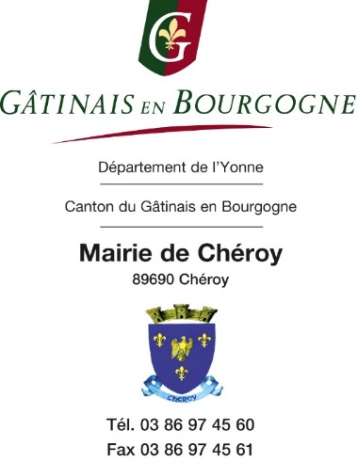

Vous souhaitez inscrire votre enfant à la zumba ou à l’école multisports, activités se déroulant au 1er étage de la Mairie. Nous vous proposons de vous faciliter l’organisation en effectuant la transition de la garderie à l’activité grâce aux animateurs !
Pour cela, il suffit :
- Que votre enfant soit inscrit à la garderie municipale
Le dossier d’inscription est disponible à la garderie, à la mairie ou sur le site internet www.cheroy.fr (espace « enfance-garderie »)
- de remplir et en retourner le coupon ci-dessous.

Prise en charge garderie – activités sportives année scolaire 2018-2019
Coupon à remettre au service garderie ou à la Mairie
Attention : ce coupon ne vaut inscription ni à la garderie ni aux activités sportives
Nom : …………………………………………. Classe : …………
Prénom : ………………………………………….
Je soussigné(e), nom- prénom………………………………………………………………, père – mère – responsable légal * souhaite que mon enfant nom- prénom…………………………………………………………..participe à l’activité :
Zumba le mardi de 18h15 à 19h:
Je souhaite que mon enfant soit pris en charge par le service garderie, chaque mardi, à la sortie de l’école jusqu’à 18h15 et je m’engage à venir le chercher à l’issue de l’activité en salle au 1er étage de la Mairie. Je serai facturé un forfait soir** par le service garderie.
Multisports le vendredi de 16h45 à 17h45 :
Je souhaite que mon enfant soit pris en charge par le service garderie, chaque vendredi, à la sortie de l’école jusqu’à 16h45 et je m’engage à venir chercher mon enfant à l’issue de l’activité. Je serai facturé un-demi forfait soir** par le service garderie.
Je souhaite que mon enfant soit pris en charge par le service garderie, chaque vendredi, à la sortie de l’école jusqu’à 16h45 et à l’issue de l’activité jusqu’à 18h30 au plus tard. Je serai facturé un forfait soir** par le service garderie.
Les animateurs des activités sportives prendront vos enfants en charge dans la cour de l’école, la responsabilité de la Mairie ne pourra être engagée pendant l’activité sportive.
* Entourer la mention utile  ** Rappel du forfait soir du service garderie :  2 € pour les habitants de Chéroy et 3 € pour les extérieurs | A chéroy, le / /2018  Signature

